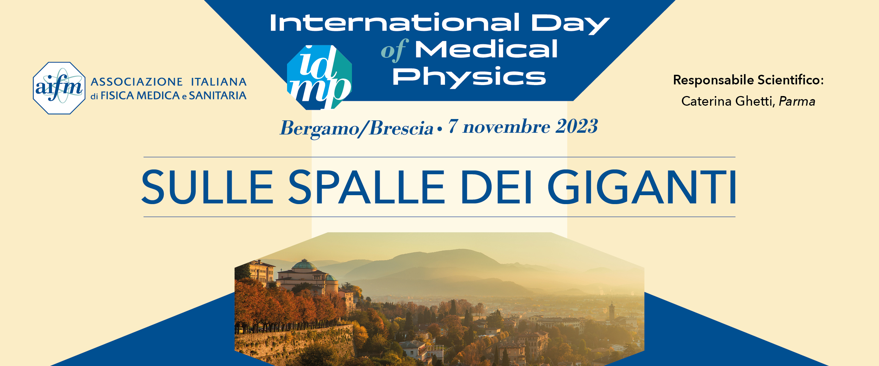

Anagrafica

Cognome e Nome: Luogo e data di nascita: ___________________________

Codice Fiscale: Professione________________________________

Tel.cellulare e-mail: ______

Si autorizza espressamente l’AIFM all’utilizzo dei miei dati personali ai sensi del Regolamento U.E. 679/2016.

Data e firma__________________________________________________________

Titolo lavoro

Autori (es. M. Rossi¹, P. Bianchi², C. Verdi³. )

Affiliazioni (es. (1) A.O. Hospital name, Catania (2) University of Rome (3) INFN, Milano)

Introduzione e scopo:

Materiali e metodi:

Risultati:

Conclusioni:

ISTRUZIONI

Nell’ambito della celebrazione della Giornata Internazionale della Fisica Medica saranno selezionati 6 abstract su qualsiasi tema di Fisica Medica per una presentazione orale.

Si invitano i partecipanti a inviare i lavori all’indirizzo [segreteria.aifm@symposium.it] rispettando questi requisiti:
- max 2500 caratteri (spazi esclusi);
- è consentito allegare 1 figura o grafico con relativa didascalia a supporto del testo;
- l’abstract deve essere strutturato in Introduzione e scopo, Materiali e metodi, Risultati, Conclusioni;
- possono essere utilizzati sia l’italiano sia l’inglese;
- non saranno accettati lavori ancora privi di risultati;

Si richiede che il presentatore del lavoro (di norma il primo autore) sia iscritto alla Giornata Internazionale della Fisica Medica – Bergamo/Brescia 2023 e che sia Socio AIFM under 35. Ogni autore potrà presentare in forma orale al massimo un lavoro.
La scadenza per l’invio degli abstract è venerdì 20 ottobre 2023. Non sono previste estensioni della scadenza. La selezione sarà a cura dei responsabili scientifici e dei coordinatori scientifici dell’evento.

